郫都区网上法庭解决方案

背景介绍
郫都区人民法院，以方便当事人诉讼，丰富办案手段，减少案件周期为目标，筹建了网上办案系统。该系统涉及用户在线缴费的功能，需要财务系统，遵照“一人一案一账号”的原则，提供虚拟账号。功能介绍
财务系统提供接口，可通过案件编号和当事人ID查询当事人虚拟账号。

功能介绍
财务系统提供接口，可通过案件编号和当事人ID查询当事人虚拟账号。

系统交互流程
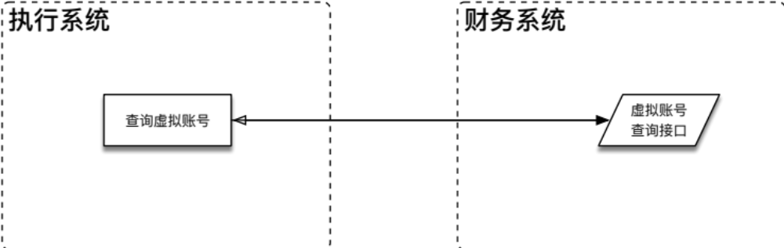

系统间接口说明：

诉讼费虚拟账号查询接口
由立案系统提供，用于创建执行案件
提供方: | 财务系统 | 接口方式: | Webservice
接口名称: | GetVirtualBankAccount | 接口地址:
传入参数: | CaseNo:案件编号，  PersonID:当事人ID | 传出参数: | VirtualBankAccoun:虚拟账号  PayAdvice:缴费通知书
异常处理:

遗留问题

